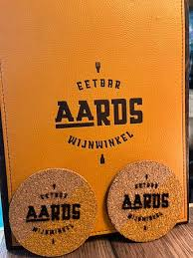 **MENU DINSDAG 19 AUGUSTUS**

**Voorgerecht**

*Zoete aardappel, paprika soep*

**Hoofdgerecht**

*Boerderijhoender, paddenstoelen roze peper saus, seizoensgroente*

*Of*

*Visstoofpotje, zeebaars, garnaal bechamel, seizoensgroenten*

**Dessert**

*frambozen parfait, mirenque, frambozen gel*

Prijs: €23,50 p.p.

Welkom vanaf 17.30 uur

Aanvang diner 18.00 uur

Ine v.d. Wiel tel. 06-10737562

Ria van de Kam tel. 013-5332621